技术规格书

EVACZ 系列交流
立柱式充电桩 V3.0

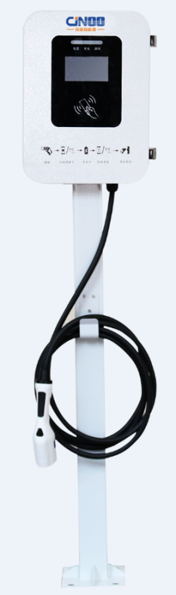

湖南京能新能源科技有限公司
2021年9月27日

技术文件修订记录
日期 | 版本 | 描 述 | 制作人 | 审核 | 备注
2016.08.01 | V1.0 | 建档
2017.05.11 | V1.1 | 调整参数
2019.03.12 | V1.2 | 调整参数
2020.05.24 | V2.0 | 调整参数
2021.09.27 | V3.0 | 全新外观

项目编号 | EVACZ07 | 额定功率 | 7kW
产品名称 | 交流立柱式充电桩 | 规格型号 | EVACZ07-1
产品用途 | 新能源汽车充电 | 产品范围 | 新能源汽车
产品概述 | 具有特定控制、显示、通信功能，将交流电能量直接传送到新能源电动汽车上的充电设施总称。
技术参数
型号 | EVACZ07-1
额定容量 | 7kW
充电枪 | 单枪
显示方式 | 4.3寸彩屏
充电方式 | RFID刷卡、即插即充、密码充电、扫码启动
充电模式 | 自动充满、时间模式、电量模式、金额模式、预约模式
联网方式 | 4G、以太网 （选配）
输入特性
输入电压（V） | 176Vac～264Vac
输入电流（A） | ≤32A
交流输入频率（HZ） | 45～55
输出特性
额定输出电压（V） | 220Vac
额定输出电流（A） | 32A
最大输出电流（A） | 32A
PWM 占空比 | 53.3%
枪线长度（m） | 5m（标配）
机械参数
尺寸（高×宽×深）（mm） | 1500*280*136mm
重量(kG) | ≤15kg

